Социализация подростков: что может библиотека?
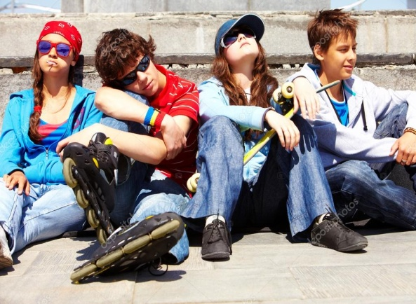
Процесс социализации подрастающего поколения – важнейшая проблема любого общества, и от успеха в ее решении зависит будущее самого общества. К сожалению, процесс социализации подростков зачастую бывает довольно сложным: на этом пути молодых людей ждут трудности, подстерегают опасности. Задача государства – через социальные общественные институты, в числе которых и библиотека, сделать процесс вхождения молодежи в социум более или менее безболезненным: от опасностей, которые представляют угрозу для жизни и здоровья, необходимо ограждать, трудности – научить преодолевать.
Содействовать социализации подростков библиотеки призваны и на законодательном уровне: с 2003 года существует документ ИФЛА «Рекомендации по библиотечному обслуживанию подростков и молодежи», в котором сказано, что «библиотеки могут помочь подростку успешно преодолеть переходный этап от детства к зрелости. Они способны как предоставить информацию, так и создать среду, которая бы способствовала интеллектуальному, эмоциональному и социальному развитию и подсказывала бы положительное решение социальных проблем… Каждая библиотека должна развивать работу с этой группой населения, рассматривая это как одно из важнейших направлений библиотечного обслуживания».
Определения термину «подросток» толковые словари (Толковый словарь живого великорусского языка В. Даля, Толковый словарь русского языка Д. Ушакова, современные словари) дают с середины 19 века. Все они характеризуют подростков как мальчиков или девочек в возрасте от 12 до 16–17 лет, «детей на подросте, почти на возрасте, около 14-ти, 15-ти лет».
Между тем, сами ребята вкладывают в определение «подростка» следующие понятия (орфография, пунктуация, стиль высказывания сохранены):
«…Подросток — это человек, который не является взрослым, но уже и не ребенок. Это такой особый тип людей.
…это человек в сложном возрасте, когда нужна помощь, когда допускается больше всего ошибок в своей жизни, которые решают порой дальнейшую судьбу.
… это почти взрослый человек, такой переходный возраст от ребенка к взрослому. Понять такого человека сложно, потому что сам он еще не определился со своим характером, своими принципами и т. д. … Человек с обостренными чувствами, гормонами, набором эмоций, не характерным для другого организма, ступень между ребенком и человеком с усовершенствованием чувств.
… подросток — это человек с несформировавшейся личностью, подверженный как плохому, так и хорошему воздействию окружающей среды.
…подросток как китайское печенье, в котором никогда не известно, что внутри…».
Данные суждения свидетельствуют: подростки детьми себя не считают. Взрослым это надо понять, принять и переходить на единственно возможный формат общения с этой «несформировавшейся, но уже личностью» – формат диалога и доверия к ней.
По-разному трактуют словари и термин «социализация». Обобщенный вариант его значения можно представить как «процесс усвоения индивидом образцов поведения, психологических установок, социальных норм и ценностей, знаний, навыков, позволяющих ему успешно функционировать в социальной среде».
Социализация человека начинается с младенчества и продолжается всю жизнь. Однако наиболее важную роль процесс играет в период детства, отрочества и юности, так как именно в этом возрасте закладываются основные знания о нормах поведения в обществе.
На формирование мировоззрения подростка влияют разные социальные институты, главными из которых принято считать семью, школу, сверстников (друзей), улицу, СМИ. Они играют как положительную, так и отрицательную роль в становлении взрослеющей личности. Если второе преобладает, используется термин «источники негативной социализации». Под ними обычно рассматривают:
- конфликтную семью (безработица, низкие зарплаты, болезни, пьянство и т.п.);
- современную школу (может присутствовать моральное давление на учеников, дифференцированный подход к ним в зависимости от материального благосостояния семей);
- СМИ (агрессивная, назойливая, циничная реклама, тревожные новости, криминальная теле - и кинопродукция, Интернет);
- улицу (озлобленность людей, насилие, грязь, попрошайничество, риск попасть в «плохую» компанию).
Все вышеперечисленные факторы влияют на восприятие действительности любым молодым человеком, сказываются на его поведении в обществе. Однако создать «тепличные» условия взросления подросткам невозможно, да и не нужно – важно защитить процесс становления незрелой личности, показать альтернативу негативным жизненным явлениям.
Существенную помощь в решении проблемы может оказать библиотека – социальный институт, признанный одним из самых безопасных мест в современном мире. В ней присутствует атмосфера доброжелательности и внимания; в ней не учат жить, не воспитывают, не ставят оценок; это открытая площадка для общедоступного чтения, получения качественной, проверенной информации и свободного обмена мнениями. Именно в библиотеке пропагандируются нравственные ценности, усвоив которые в детстве и подростковом возрасте, человек проносит их через всю жизнь.
Обладая значительными информационными ресурсами, библиотека может стать для подростка своеобразным навигатором в непростой мир взрослых, занять одно из центральных мест в жизни. Это особенно важно в период, когда молодые люди ищут ответы на мучительные для своего возраста вопросы: «Кто я?», «Что я хочу?», «Что я могу?», «Что мне делать в этой жизни?», «А смысл всего этого?». И библиотека способна на них отвечать, формировать у юношества позитивную самооценку, отношение к окружающим людям, к существующему миропорядку, нравственную позицию. Но посещать ее подростки будут тогда, когда в ней им будет комфортно и физически (необходимо выделять молодежи отдельное пространство с удобной мебелью и современной техникой), и психологически (библиотекарь должен войти в так называемую референтную группу подростка – группу людей, которым можно доверять, мнение которых важно). Библиотека должна предлагать этой особой категории пользователей разные варианты времяпрепровождения на своей территории: от простого чтения и выполнения домашнего задания до создания клубов по интересам и активного участия в библиотечной работе. Зачастую подростки сами могут подсказать, что им интересно, как они хотели бы проводить время в библиотеке – надо только интересоваться их мнением, доверять им.
Существуют три основных направления, по которым любая публичная библиотека должна взаимодействовать с подростками, облегчая им социализацию в обществе:
- повышение информационной грамотности и информационной культуры подростка;
- создание в библиотеке площадки для молодежного общения;
- постоянная профориентационная деятельность в этой возрастной группе пользователей.
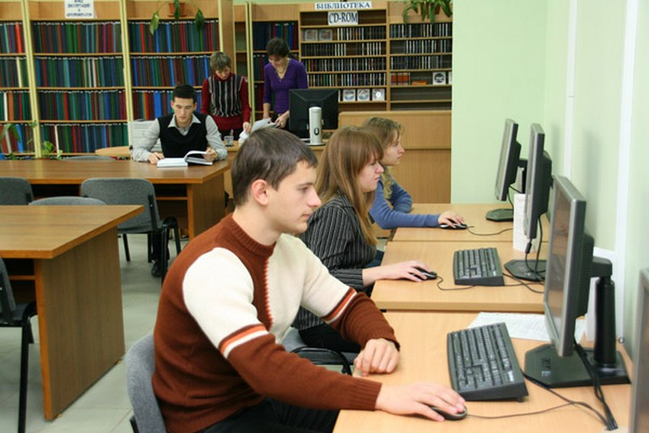
Работа по первому направлению предполагает, что в библиотеке подростки должны приобретать знания, умения и навыки, которые позволят им легко ориентироваться в потоке информации на разных носителях с целью ее использования в своей деятельности. Иными словами, необходимо готовить ребят к жизни в условиях современного информационного общества, когда решение любой серьезной экономической, социальной, технической задачи требует переработки значительных объемов информации, а умение молодого гражданина XXI века разбираться в ее массивах становится жизненно важным навыком.
Библиотечным специалистам необходимо научить подростков:
- работе с различными источниками информации (со справочно-библиографическим аппаратом библиотеки, ее фондами, с электронными ресурсами, создаваемыми библиотекой, а также с интернет-пространством);
- умению находить, анализировать, отбирать нужные сведения среди потока информации;
- умению перепроверять интернет-информацию, убеждаться в ее достоверности;
- умению представлять результаты собственных исследований и творчества с помощью разных инструментов – традиционных (рукописные и печатные сообщения, доклады, рефераты и т.п.) и с использованием интернет-сервисов;
- правилам безопасной работы в Интернете, познакомить с понятием «авторского права».
Работу по повышению информационной грамотности подростков целесообразно вести комплексно, разработав соответствующую программу. Ее мероприятиями должны стать теоретические и практические занятия, направленные на ознакомление юных пользователей с библиотекой: спецификой ее деятельности, структурой, предоставляемыми услугами. Практические навыки ориентирования в библиотечном пространстве лучше отрабатывать в игровой форме: так процесс обучения будет интереснее, а отношение подростков к самой библиотеке станет доверительнее.
Вторым направлением деятельности библиотек по социализации подростков должна стать организация в библиотеках площадок для молодежного общения, так как владение навыками бесконфликтной коммуникации способно значительно облегчить молодым людям процесс вхождения в мир взрослых. Но привлечь в библиотеку возрастную аудиторию 12-17 лет непросто. И хотя психологи утверждают, что в пубертатный период потребность человека в общении значительно возрастает, современные подростки предпочитают осуществлять ее через социальные сети, потому что опасаются быть осмеянными и непонятыми в разговоре с собеседником с глазу на глаз. Так происходит потому, что сегодняшнее поколение молодых людей не приучено к живому человеческому общению – мест, где подростки могли бы делать это бесплатно, в стране осталось мало. Однако библиотека по-прежнему входит в их число: именно в ней молодежь имеет возможность проводить досуг с удовольствием, пользой для саморазвития, совершенствуя коммуникативные навыки и проходя, тем самым, одну из важнейших ступеней социализации в обществе.
Чтобы подрастающее поколение стало активнее посещать библиотеки, ее сотрудникам необходимо обратить пристальное внимание на эту возрастную категорию читателей-пользователей и следовать рекомендациям библиотечных специалистов, имеющих практический положительный опыт взаимодействия с современными подростками. Вот некоторые из них.
Во-первых, рекламируйте свою библиотеку везде, где возможно, особенно в местах, которые молодые люди активно посещают.
Во-вторых, вашим главным партнером в работе с подростками должны стать школа (или другое учебное заведение, которое есть на территории поселения) и местные педагоги. Познакомьте учителей с возможностями своей библиотеки и сделайте так, чтобы школьникам при подготовке к урокам было «не избежать» ее посещения. В идеале, совместная работа библиотекаря и педагога должна начинаться с самого раннего возраста – с детского сада, или хотя бы с 1 класса. А дальше детям обязательно станет в библиотеке интересно, их будет туда тянуть.
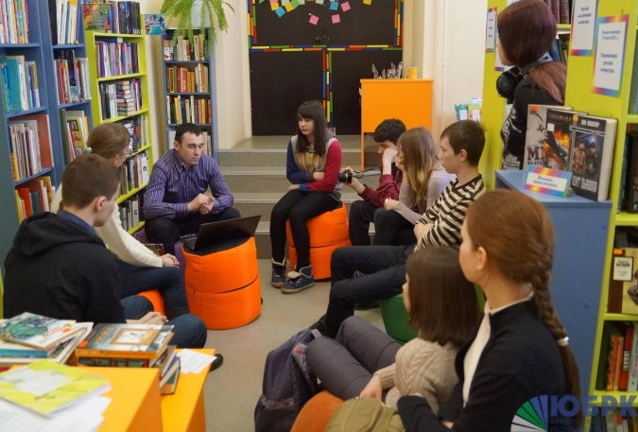
В-третьих, создайте подросткам психологический комфорт в библиотеке: общайтесь без нотаций, навязывания своей точки зрения, по принципу «читать – это интересно, это большое удовольствие». Покажите библиотеку как место, где можно найти информацию для учебы, по интересам и увлечениям, где можно собираться с друзьями и единомышленниками. Войдите в так называемую референтную группу подростка – группу людей, которым он может доверять, мнение которых для него важно. Позиционируйте свое учреждение как место, где любой человек может найти понимание и поддержку.
В-четвертых, организуйте молодым людям комфортные условия физического пребывания в библиотеке: выделите для них отдельное пространство с удобной мебелью, (можно сидеть и лежать) и современной техникой; при формировании фондов учитывайте запросы подростков и поощряйте их самостоятельный выбор литературы для чтения; фонды для этой возрастной категории регулярно пополняйте новинками, особенно периодику. На информационных стендах размещайте только актуальную для подростков информацию – результаты опросов, книжные рейтинги и т.п.; регулярно дополняйте и обновляйте информацию на стендах, используйте нестандартные подходы к их оформлению. Советуйтесь с ребятами относительно дизайна молодежного пространства и стендов, не пренебрегайте их идеями, делайте эту работу вместе с ними.
В-пятых, формируйте в библиотеке диалоговую среду общения. Помните: молодежная аудитория особенно негативно воспринимает заорганизованность, жёсткую регламентацию, формализм. Наоборот, интерактивные формы коммуникации, способствующие свободному обмену мнениями, «приближают» библиотеку к подросткам, делают её «своей». К просмотру молодым читателям предлагайте интерактивные выставки, практикуйте диалоговые форматы массовых мероприятий (дискуссии, диспуты, обсуждения, размышления, споры и т.п.). В работе с подростками используйте технические достижения современности – компьютер и интернет-пространство: это привлекает их внимание. Подключайте самих ребят к созданию электронных презентаций, буктрейлеров, виртуальных выставок и путешествий, библиотечного сайта, ведению библиотечного блога – они, родившиеся и выросшие во времена гаджетов, будут только «за».
В-шестых, мероприятия для подростковой аудитории должны быть анонсированы (необходимо размещать рекламу во всех местах, которые любят посещать подростки – в клубах, кафе, магазинах и т.п.) и ориентированы на интересующие молодых людей темы. Чтобы определить круг проблем, волнующих именно ваших подростков, предлагайте им принять участие в социологических опросах. За основу работы можно взять результаты уже проведенных исследований по актуальным проблемам современной молодежи. Согласно полученным из них данным, подростков больше всего беспокоят:
- непонимание родителей;
- проблемы со сверстниками;
- одиночество, скука, депрессия;
- интернет-зависимость;
- взаимоотношения с противоположным полом (сексуальные вопросы, ранняя половая жизнь);
- вредные привычки (свои, членов семьи, друзей);
- перегрузки в школе и проблема общения с учителями;
- нехватка или отсутствие карманных денег;
- проблема проведения досуга;
- поиск работы.
Совместное обсуждение молодыми людьми и взрослыми столь непростых проблем на открытой коммуникативной площадке в библиотеке улучшит взаимопонимание поколений, поможет эффективнее решать важные для подростков вопросы.
Работая с юношеской аудиторией, необходимо учитывать тот факт, что определенную ее часть невозможно привлечь в библиотеку в силу особенностей характера и темперамента молодых людей. Но они активно общаются посредством онлайн-сервисов, привыкли получать интересующую информацию из Интернета и не должны оставаться без внимания библиотеки – с такими ребятами необходимо поддерживать диалог через библиотечный сайт и социальные сети, которые в качестве средств коммуникации для многих из них привычнее и удобнее. С помощью онлайн-сервисов библиотека и удаленные пользователи могут сотрудничать друг с другом напрямую: оперативно отвечать на вопросы, обмениваться комментариями, открывать сетевые дискуссионные клубы, проводить опросы, выкладывать интересные фотографии с мероприятий и т.п. Подросткам можно предложить вести блог библиотеки, писать рецензии на прочитанные книги, завязывать дискуссии и т.п. Помните: начав знакомство с библиотекой через социальные сети, молодые люди зачастую приходят в нее за реальным общением.

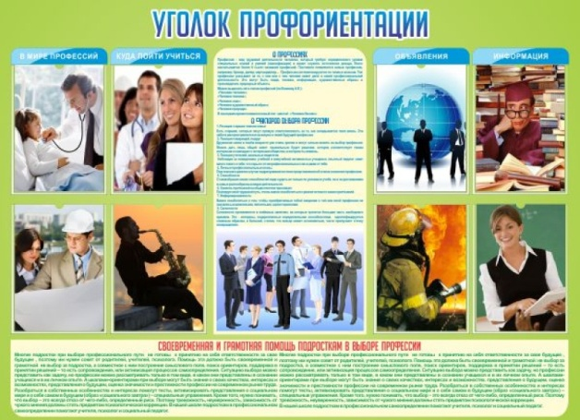
Третьим направлением работы любой публичной библиотеки по социализации подростков должна стать профориентационная деятельность, и по целому ряду причин. Во-первых, выбор профессии – ответственный момент в жизни человека, определяющий его дальнейшую судьбу. Во-вторых, проблема особенно актуальна для сегодняшних старшеклассников, так как одни профессии исчезают, другие появляются; существуют востребованные и невостребованные временем профессии; прочно вошли в современную жизнь понятия «биржа труда», «центр занятости населения», «безработица», о которых поколения советских школьников не имели представления. В-третьих, большинство молодых людей следуют в вопросе выбора профессии совету родителей, родственников, друзей. И это неправильно: по данным социологов, 80 % тех, кто выбирает сферу профессиональной деятельности несамостоятельно, испытывают в дальнейшем разочарование и неудовлетворенность от своего поступка. Поэтому важен осознанный подход молодыми людьми к выбору будущей профессии, для чего необходимо: максимально владеть информацией о современном мире профессий; изучить требования, предъявляемые профессией к человеку; изучить самого себя – особенности мышления, нервной системы, темперамента, характера. Лучшее место для этого – библиотека. Являясь информационным центром, она обязана максимально полно и широко информировать подростков по всем вопросам, связанным с профессиональным самоопределением. Особенно значительна роль библиотек в оказании профориентационной помощи молодым людям в небольших городах и сельской местности – там библиотека зачастую единственное место, где можно найти сведения о новых профессиях, профессиональных потребностях региона, рейтинге профессий на рынке труда.
Профориентационная деятельность с подростками и молодежью в библиотеках предполагает три этапа работы:
- подготовку к правильному выбору профессии (формирование интереса к профессиональному самоопределению);
- профессиональное информирование (предоставление сведений о различных профессиях, путях их получения, организация встреч со специалистами – представителями различных профессий);
- профессиональное консультирование (помощь в выборе будущей деятельности с учетом индивидуальных особенностей личности – способностей, темперамента, состояния здоровья с использованием «формулы выбора профессии»: интересы и склонности + возможности и способности + спрос на рынке труда). На данном этапе необходимо проводить анкетирование, тестирование, встречи с психологами, специалистами центров занятости и центров профессиональной ориентации молодежи.
В деятельности библиотекарей по профориентации юношества целесообразным будет сочетание форм и методов работы – наглядных (выставки, информационные стенды), словесных (беседы, встречи, диспуты), практических (экскурсии, анкетирование, тренинги, игры).
На выставках должна быть представлена литература (книги и периодика) психологического, юридического, экономического, медицинского характера по основным аспектам выбора профессии. Информационные стенды обязаны содержать постоянно обновляемые сведения о состоянии местного рынка труда, рекламные материалы учебных заведений, информацию об условиях приема в них, контакты приемных комиссий. Беседы, встречи, диспуты, экскурсии, Дни открытых дверей, анкетирование, тренинги, игры целесообразно включить в профориентационную программу библиотеки, рассчитанную на 1, 2 и даже 3 года. Ее мероприятиями могут стать:
- беседы о разнообразии мира профессий (важна информация о новых профессиях и их востребованности обществом);
- встречи с представителями разных профессий, учебных заведений (педагоги и студенты), сотрудниками центров занятости населения;
- экскурсии на предприятия и мастер-классы, подготовленные для подростков профессионалами своего дела;
- диагностика познавательных интересов (анкетирование и тестирование), тренинги и игры для профессионального самоопределения (к этой работе желательно привлекать психологов);
- диспуты о выборе профессии с примерными темами:
- «Мои действия для достижения цели»,
- «Что такое престиж профессии?»,
- «Карьеризм – хорошо или плохо?»,
- «Безработица – социальный тупик или ваш новый шанс?»,
- «Достигать ли цели любой ценой?»,
- «Легко ли сделать свой выбор?»,
- «Каким я вижу себя через 5 лет»,
- «Профессиональные династии: за и против»,
- «Современный профессионал – кто он?»,
- обсуждение «Атласа новых профессий», составленного Московской школой управления «Сколково» и Агентством стратегических инициатив и др.
Материалы по теме «Профориентация» целесообразно разместить и на библиотечном сайте, профориентационная страница которого может состоять из следующих разделов:
- справочник профессий;
- новые направления деятельности и профессии (с развернутой информацией о них);
- перечень учебных заведений района и области (структура, Дни открытых дверей, дополнительное образование, второе высшее образование, дистанционное образование, контакты – адреса, телефоны, электронная почта, дни и часы работы приемных комиссий);
- перечень компьютерных диагностических систем (анкетирование, тестирование);
- перечень библиотечных ресурсов по профориентации молодежи (книги, периодические издания);
- карьера (как составить резюме, пройти собеседование, способы повышения квалификации (мастер-классы, тренинги), вакансии для студентов).
Таким образом, библиотеке принадлежит одна из ключевых ролей среди всех социальных институтов, призванных оказывать поддержку успешному процессу вхождения молодежи в социум. Обладая значительными объемами информации, библиотека способна не только удовлетворять информационные потребности юношества, но и содействовать становлению личности молодого человека, поддерживать его в сложный и важный жизненный период – период завершения общего образования, выбора профессии, получения профессионального образования, начала трудовой деятельности. Однако играть заметную роль в жизни подрастающего поколения библиотека будет лишь в том случае, если ее специалист заинтересует молодежь своей личностью, сумеет расположить к себе добротой, умом, отзывчивостью – качествами человека, которые, по данным социологических исследований, подростки хотят видеть в библиотекарях в первую очередь.
Список использованной литературы
- Дмитриева, А. Украшаем дерево ассоциации [Текст] / А. Дмитриева // Библиотека. – 2017. – № 2. – С. 47-51.
- Порваткина, И. Социализация личности ребенка [Текст] / И. Порваткина // Современная библиотека. – 2015. – № 4. – С. 36-41.
- Толстых, Т. Дар любви, терпения и дружбы [Текст] / Т. Толстых // Библиополе. – 2017. – № 6. – С. 66-71.
- Шевченко, Ю. Выбираем живое общение [Текст] / Ю. Шевченко // Библиотека. – 2017. – № 4. – С. 22-25.

